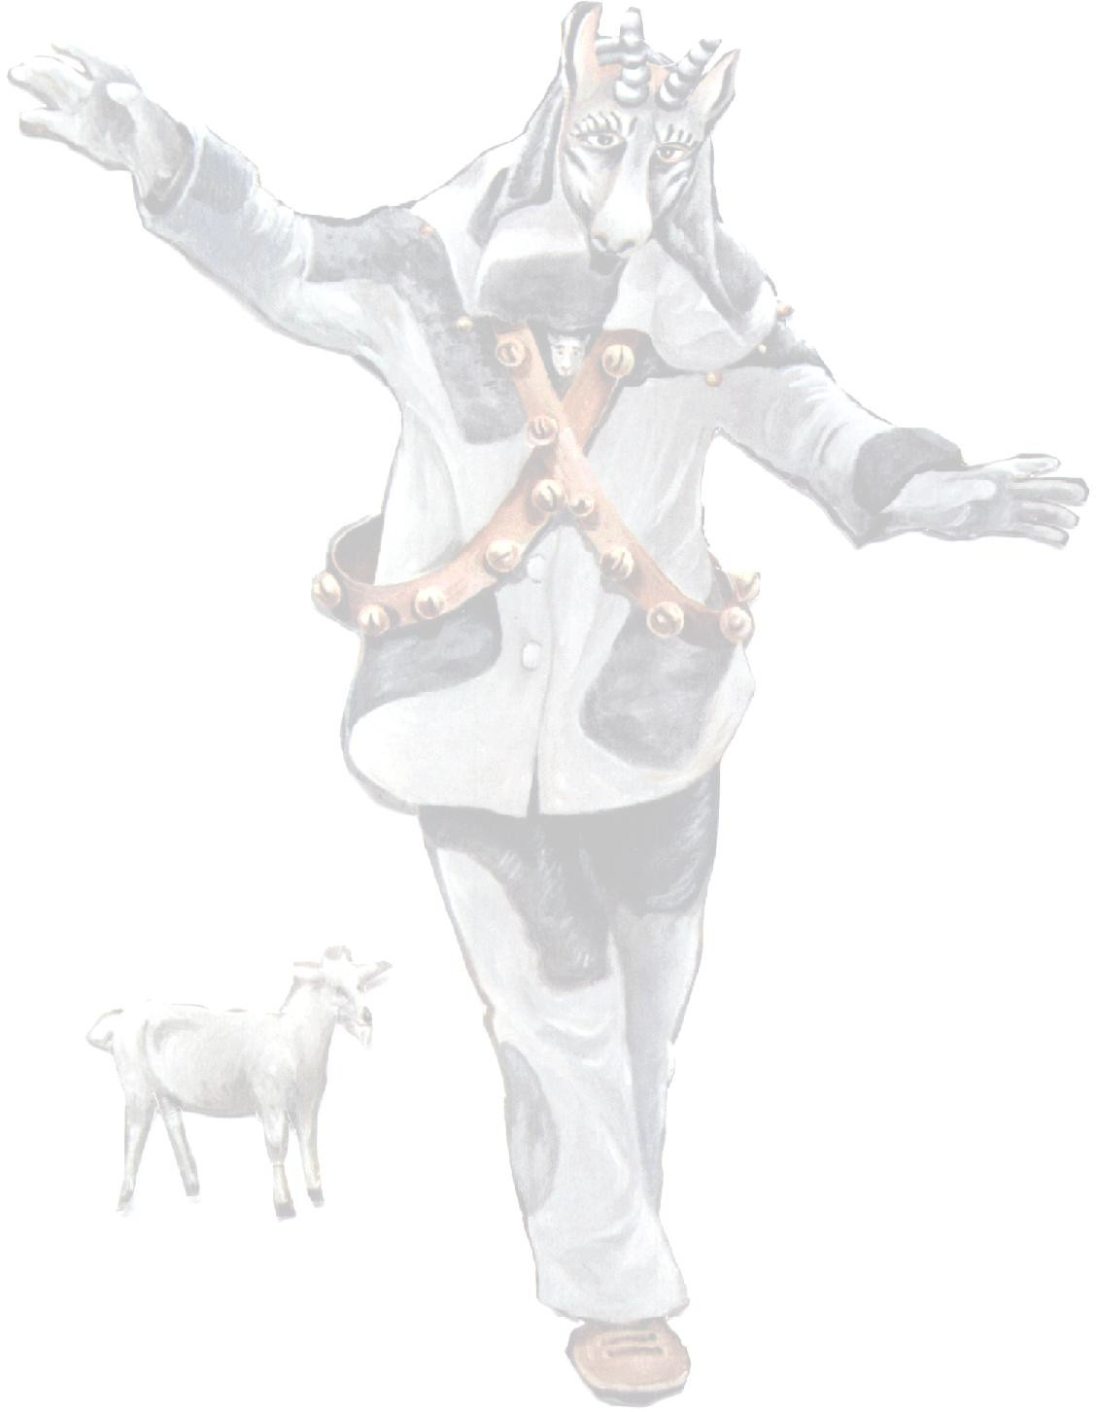
Postfach 1228 76661 Philippsburg

Werde ein Teil der Geese-Familie!

Schön, dass du dich entschieden hast!

Mit deiner Unterschrift wirst du offiziell Teil der Freien Narrenzunft Philippsburg e.V. „Die Geese“.
Wir freuen uns darauf, mit dir gemeinsam die Fasnacht zu feiern.
Hiermit erkläre ich meinen Beitritt und erkenne die Vereinssatzung sowie die Beitragsordnung. Hiermit erkläre ich meinen Beitritt und erkenne die Vereinssatzung sowie die Beitragsordnung (siehe Rückseite) an.

Alles Wichtige zu dir:

- Vorname & Nachname: ………………………………………………………….

- Geburtstag (für den Purzelbaum): ……………………………………………...

- Hier wohne ich (Straße, Ort): …………………………………………………...

- So erreichst du mich (Telefon): ………………………………………………….
- E-Mail für Narren-News: …………………………………………………………
[ ] Ich will in die WhatsApp Info Gruppen & Spond!(Abfragen, Termin, Informationen)

Wie möchtest du uns unterstützen?
[ ] Ich will mittendrin sein! (Aktives Mitglied im Häs)
[ ] Ich unterstütze euch im Hintergrund. (Passives Mitglied)

(Unterschrift eines Erziehungsberechtigten bei Personen unter 18 Jahren)

Einverständniserklärung zur Veröffentlichung von Fotos und Filmaufnahmen:
Ich willige ein, dass im Rahmen von Veranstaltungen angefertigte Foto- und Filmaufnahmen für Veröffentlichungen, Berichte, in Printmedien, Neuen Medien und auf der Internetseite des Vereines und seinen übergeordneten Verbänden unentgeltlich verwendet werden dürfen. Eine Verwendung der Aufnahmen für andere als die beschriebenen Zwecke oder ein Inverkehrbringen durch Überlassung der Aufnahme an Dritte ist unzulässig. Diese Einwilligung ist freiwillig. Sie kann jederzeit mit Wirkung für die Zukunft widerrufen werden.

………………………………. ……………………………………………..
Ort/Datum Unterschrift Mitglied/ gesetzlicher Vertreter

Postfach 1228 76661 Philippsburg

Einzugsermächtigung

Ich ermächtige (wir ermächtigen) die FNZ Philippsburg e.V. „Die Geese“, Zahlungen von meinem/unserem Konto mittels Lastschrift einzuziehen.

Zugleich weise ich mein/weisen wir unser Kreditinstitut an, die vom Verein auf mein/unser Konto gezogenen Lastschriften einzulösen.

Meine Bankverbindung:

- Kontoinhaber: ……………………………………………………………………………..

- Wohnanschrift: ……………………………………………………………………………..

- Kreditinstitut: ……………………………………………………………………………..

- IBAN: DE………………………………………………………………………...

BIC: ……………………………………………………………………………..

Ein kleiner Hinweis zum Schutz:

Ich kann innerhalb von 8 Wochen (ab dem Tag der Belastung) die Erstattung des Betrags verlangen. Es gelten dabei die Bedingungen meines Kreditinstituts.

 Ich habe die Datenschutzordnung des Vereins zur Kenntnis genommen.

Ort / Datum................................................... Unterschrift:..............................................

Postfach 1228 76661 Philippsburg

Beitragsordnung

§1Aufnahme (§ 4 der Satzung)
  - Bei positivem Beschluss (§ 4 der Satzung) und nach Unterschrift der Beitrittserklärung werden dem Neumitglied die Satzung übergeben bzw. zugesandt. Mit der Unterzeichnung erkennt der Bewerber die Satzung an und erklärt sein Einverständnis zum Bankeinzug der genannten Beiträge. Dazu zählen auch Zahlungen für nicht geleistete Arbeitsstunden. Für den Fall der Rücklastschrift werden die fälligen Bankgebühren erhoben.
  - Eine aktive Mitgliedschaft als Hästräger kann erst nach einem Schnupperjahr sowie dem anschließenden Beschluss gemäß § 4 der Satzung erfolgen.
  - Die Beitrittserklärung enthält Angaben über die Larvengebühr, den Jahresbeitrag und die zu leistenden Arbeitsstunden.
  - Bei Aufnahme von Jugendlichen unter 18 Jahren ist die Aufnahme eines erziehungsberechtigten Erwachsenen als Mitglied nicht zwingend erforderlich.

§2 Jahresbeiträge (§ 5 der Satzung)
  - Die Jahresbeiträge sind bis zum 1. März eines Geschäftsjahres fällig und erfolgen grundsätzlich per Bankeinzug, ebenso die Zahlung für nicht geleistete Arbeitsstunden des Vorjahres.
  - Bei verspäteter Zahlung können bankübliche Zinsen berechnet werden.
  - Neumitglieder, die nach dem 01.07 des laufenden Jahres eintreten, zahlen die Hälfte des Mitgliedsbeitrages.
  - Der Vorstand kann den Beitrag eines Mitgliedes oder die Arbeitsstunden auf Antrag ermäßigen oder erlassen.

  - Aktive Kinder bis zum vollendeten 6. Lebensjahr 5, - €
  - Aktive Kinder vom 7. bis zum vollendeten 12. Lebensjahr 10, - €
  - Aktive Jugendliche vom 13. bis zum vollendeten 17. Lebensjahr 20, - €
  - Passive Kinder und Jugendliche bis zum vollendeten 17. Lebensjahr sind beitragsfrei
  - Aktive Schüler, Studenten, Azubi, Zivil- und Wehrpflichtige ab 18 Jahre 30. - €
  - Passive Schüler, Studenten, Azubi, Zivil- und Wehrpflichtige ab 18 Jahre 30. - €
  - Aktive Mitglieder ab 18 Jahre 35, - €
  - Passive Erwachsene ab 18 Jahre 35, - €
  - Aktive Familie 80, - €

Unter „Aktiver Familie“ versteht man Ehepaare oder Paare, die in häuslicher Gemeinschaft leben, mit Kindern und Jugendlichen. Jugendliche aus einer „Aktiven Familie“ werden mit ihrem 18. Geburtstag automatisch zu erwachsenen Mitgliedern. Die Kündigungsfrist tritt bei dieser Umstellung außer Kraft.
Die Familienmitgliedschaft kommt nicht zum Tragen, falls der Einzelbetrag unter dem Familienbetrag liegt (z.B.: 2 Erwachsene + 1 Kind 4 Jahre >> 75 Euro)

Postfach 1228 76661 Philippsburg

§3 Arbeitsstunden

5.1. Zur Unterstützung des Vereins und auch um allen gerecht zu werden haben alle aktiven Mitglieder Arbeitsstunden zu erbringen. Die geleisteten Arbeitsstunden sind durch ein Mitglied des Vorstandes in einem Arbeitsbuch festzuhalten.
  - Die Anzahl der Arbeitsstunden und die Höhe der Arbeitsgebühr werden gemäß den jährlich stattfindenden Veranstaltungen vom Vorstand, der auch für die Anerkennung gegenzeichnet, festgelegt.
  - Erwachsene leisten jährlich 15 Arbeitsstunden. Der Vorstand kann die Arbeitsstunden eines Mitgliedes auf Antrag ermäßigen oder erlassen (z.B. längere Krankheit, berufliche Abwesenheit etc.).
5.4. Jugendliche Mitglieder bis zum vollendeten 12. Lebensjahr bleiben frei, vom 13. bis zum vollendeten 17. Lebensjahr leisten diese 7 Arbeitsstunden im Jahr.
5.5. Bei Ehepaaren oder Lebensgemeinschaften kann jeder Partner, ob aktiv oder passiv, die Arbeitsstunden für den anderen mit ableisten; Eltern können auch Kinder/Jugendliche ablösen.
  - Ebenso kann ein volljähriges Kind für seine Eltern Stunden ableisten
  - Pro nicht geleisteter Arbeitsstunde sind 10 Euro zu bezahlen, Jugendliche die Hälfte.
  - Die nicht geleisteten Arbeitsstunden werden jährlich zum Narrenwecken abgerechnet und den Mitgliedern in Rechnung gestellt.
  - Aktive Mitglieder können bis zu 6 Stunden mehr ableisten, welche dann mit der Buspauschale verrechnet werden. Dies trifft aber nur zu, falls alle anderen Mitglieder ihre Arbeitsstunden abgeleistet bzw. auf die Ableistung verzichtet haben.

Gültigkeit der Beitragsordnung
Die Beitragsordnung wurde in der JHV vom 01. April 2011 beschlossen, am 10.05.2017 geändert und tritt mit sofortiger Wirkung in Kraft. Gleichzeitig verlieren die gestrichenen bzw. geänderten Regelungen ihre Gültigkeit.

Philippsburg, den 09. Mai 2026

Kay Winter – 1. Zunftmeister FNZ GEESE Philippsburg

